Name: Klasse: 9c Datum: 15.11.2022

2. Stegreifaufgabe in IT

Starte Robot Karol, lade unsere Bibliothek in den Editor richte eine Welt mit den folgenden Optionen ein:
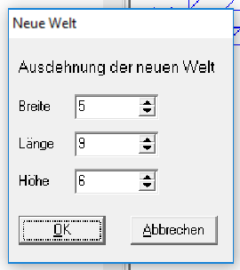

Aufgabe 1: Schreibe ein Programm, dass Karol vom Homefeld aus an die angegebene Stelle befehligt, ihn den abgebildeten Turm bauen lässt und ihn dann so dreht, dass er mit Blick nach Norden steht.
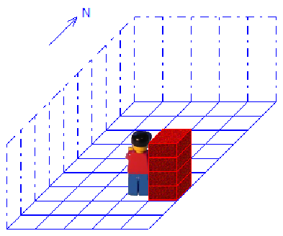

___ / 3P

Aufgabe 2: Schreibe ein Hauptprogramm (ohne unsere Bibliothek zu verändern), in dem Karol vier Runden um’s Zimmer geht und sich nur nach der 2. Runde freut.

___ / 3P

Aufgabe 3: Mit welcher Änderung an der Anweisung „FreuDich“ erreichst Du, dass ein sich freuender Karol sich 2x gegen den Uhrzeigersinn um die eigene Achse dreht?

___ / 2P

Aufgabe 4: Die folgende Änderung an der Anweisung „GeheBisZur Wand“ erreicht, dass Karol eventuell herumstehenden Ziegelstapeln ausweichen kann.

Anweisung GeheBisZurWand
wiederhole solange NichtIstWand
wenn NichtIstZiegel dann
Schritt
sonst
LinksDrehen Schritt RechtsDrehen Schritt(2)
RechtsDrehen Schritt LinksDrehen
*wenn
*wiederhole
*Anweisung

Was passiert genau, wenn der Ziegelstapel im Eck steht?
Was ist zu tun, um diesen Fehler zu heilen?

___ / 3P

Notenschlüssel: 11 10 | 9 8 | 7 6 | 5 4 | 3 2 | 1 0


Viel Erfolg!

